一、銳角打，直角畫○，鈍角畫△。
(每題4分，共24分)
1. | 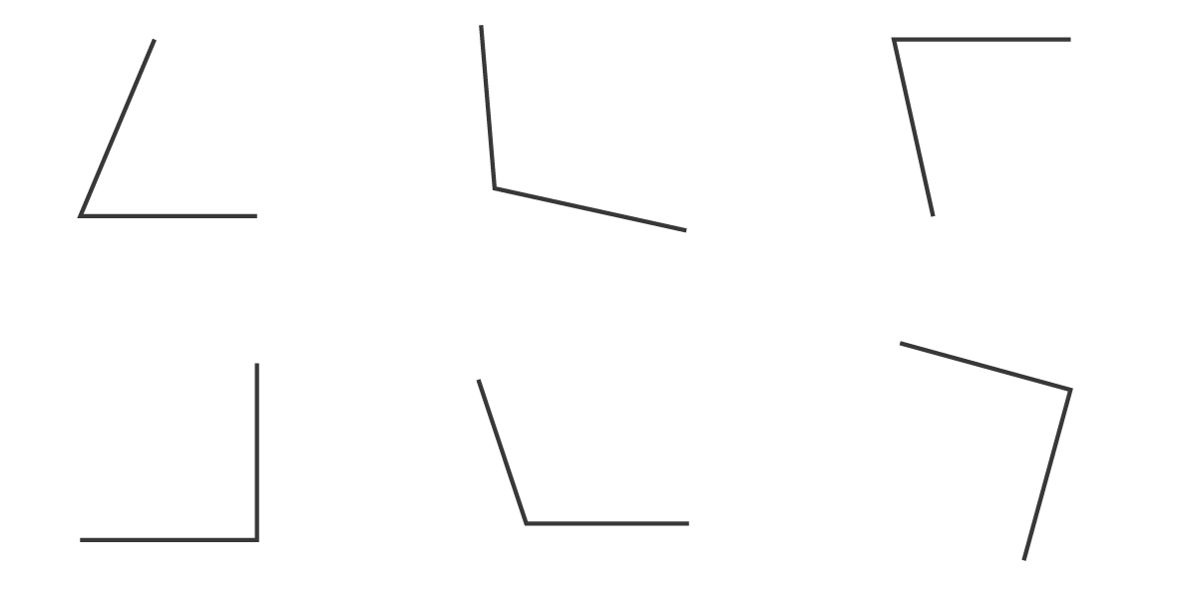  ( ) | 2. | ( )
3. | ( ) | 4. | ( )
5. | ( ) | 6. | ( )
二、左邊是三角形三個角的角度，各是哪種三角形？連連看。
(每條連線2分，共22分)
三、看圖填填看。(每格2分，共30分)
1. | 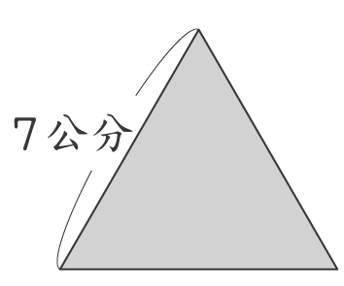 | 左圖是一個等邊三角形，周長是( )公分，三個角都是( )度，所以也稱為( )三角形。

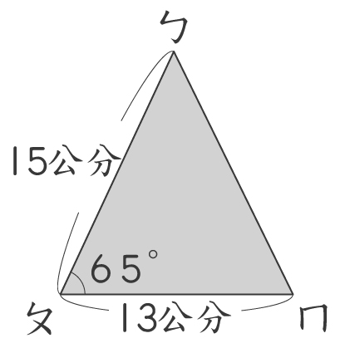
2.右圖是一個等腰三角形，周
長是( )公分，角ㄅ是
( )度，角ㄇ是
( )度。
65
50
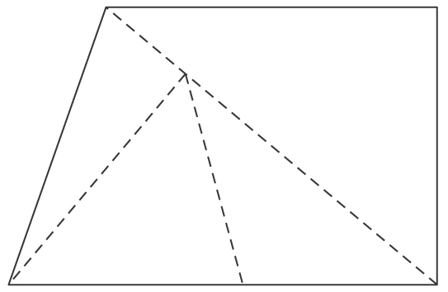
3.沿著虛線剪開，會有 ( )個鈍角三角形、( )個銳角三角形和( )個直角三角形。
4. | 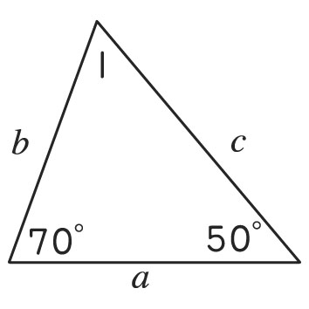 | 左邊的三角形中，∠1是( )度，把a、b、c三條邊的長度由長排到短：( )＞( )＞( )。
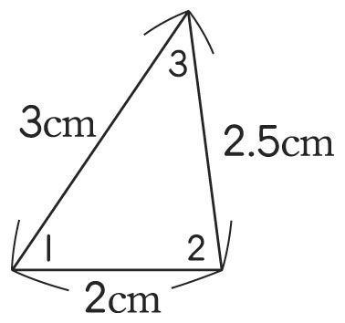
5.右邊的三角形中，最大的角是( )，最小的角是( )。

四、下面各組長度的吸管，哪些可以圍成一個三角形？在□裡畫○，不可以的打×。(每格6分，共24分)
□ 8公分、6公分、4公分
□ 3公分、7公分、3公分
□ 5公分、9公分、4公分
□ 10公分、16公分、25公分

